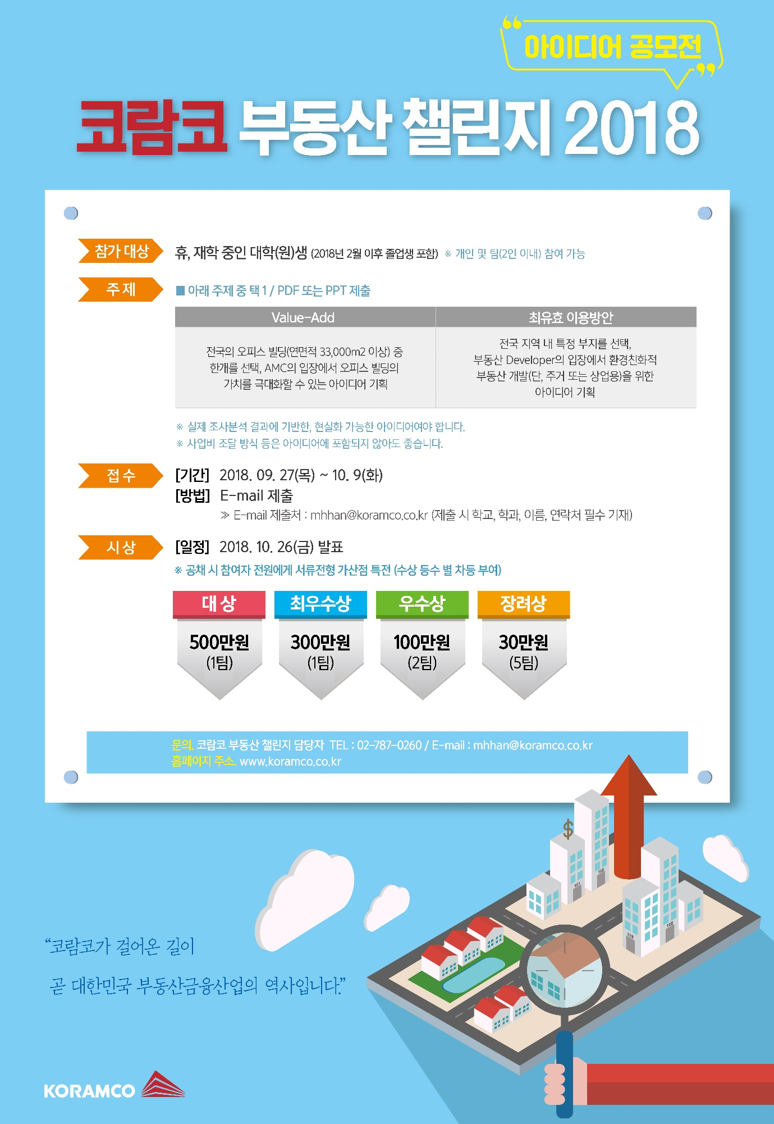
◆ 참가 자격
- 휴, 재학 중인 대학생 및 대학원생(2018년 2월 이후 졸업생 포함)
- 개인 및 팀(2인 이내) 참여 가능

◆ 응모 주제
- Value-Add 아이디어 부문 / 최유효 이용방안 아이디어 부문 중 택1
- PDF 혹은 PPT 파일로 제출 (분량 제한 없음)
Value - Add | 최유효 이용 방안
전국의 오피스 빌딩(연면적 33,000㎡ 이상)중  한 개를 선택, AMC의 입장에서 오피스 빌딩의  가치를 극대화할 수 있는 아이디어 기획 | 전국 지역 내 특정 부지를 선택,  부동산 Developer의 입장에서 친환경적  부동산 개발(단, 주거 또는 상업용)을 위한  아이디어 기획

※ 실제 조사분석 결과에 기반한, 현실화 가능한 아이디어여야 합니다.
※ 사업비 조달 방식 등은 아이디어에 포함되지 않아도 좋습니다.

◆ 응모 일정

- 응모기간 : 2018. 9. 27(목) ~ 10.9(화) 24:00 까지

- 결과발표 : 2018. 10. 26(금)

◆접수 방법

- E-mail 제출 : mhhan@Koramco.co.kr (제출 시 학교, 학과, 이름, 연락처 필수 기재)

◆시상 내역

구분 | 상금 | 규모
대상 | 5,000,000원 | 1팀
최우수상 | 3,000,000원 | 1팀
우수상 | 1,000,000원 | 2팀
장려상 | 300,000원 | 5팀

※ 공모전 참가자 전원에게 코람코 공채 지원 시 서류전형 가산점 특전(수상 등수 별 차등 부여)

◆문의사항

- KORAMCO 홈페이지 : www.koramco.co.kr

- E-mail : mhhan@koramco.co.kr

- TEL : 02-787-0260

- 카카오톡 플러스친구 : '코람코자산신탁' (친구 추가 후 1:1 채팅 실시간 문의 가능)

